Mail mit DNS

Erklärung: Maildienst installieren
Um den Maildienst in Filius zu realisieren, benötigt man das Mailserver- und das E-Mail- Programm. Man kann zunächst mit zwei Rechnern, einen für den Server und einen für den Client, starten und dort die Konten einrichten.
Für eine realistische Anwendung sind aber mindestens zwei E-Mail-Server zwei E-Mailprogramme und ein DNS-Server notwendig.
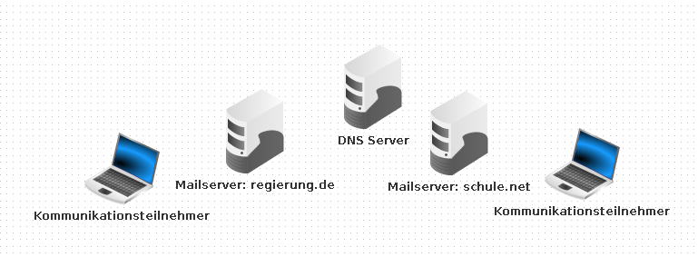
Installiere zunächst den E-Mail-Server auf einem Rechner. Starte das Serverprogramm und lege die Mail-Domäne fest (der Teil der E-Mailadresse nach dem @- Zeichen). Richte mindestens zwei Konten ein. Starte dann SMTP und POP3-Server, indem du auf „Starten“ klickst. Dann ist der Mailserver betriebsbereit.
Screenshot
Installiere auf einem anderen Computer das E-Mail-Programm. Nach dem Start muss zunächst das E-Mail-Konto eingerichtet werden. Wähle willkürlich einen Namen für das Konto und gib eines der zuvor eingerichteten E-Mail-Konten des E-Mail-Servers an.
Gib für den POP3 und den SMTP-Server die IP-Adresse des Mail-Servers an. Die Ports für SMTP und POP3 müssen auf den voreingestellten Werte (25 und 110) bleiben, da der Mailserver seine Dienste auf diesen Ports anbietet.
Screenshot
Nun kann man an alle eingerichtete Konten Mails verschicken und die eigenen Mails abrufen. Man kann auf dem E-Mail-Server kontrollieren, wie viele Mails zur Abholung bereit sind. Auf dem E-Mail-Client kann man sich den Posteingang und die gesendeten Mails anschauen.

Aufgabe 1
Erstelle ein Computernetz aus einem Rechner, einem Laptop und einem Switch. Konfiguriere es so, dass die Kommunikation zwischen Rechner und Laptop funktioniert und teste die Verbindung (ping).
Installiere auf dem Rechner den E-Mail-Server. Lege die Maildomäne schule.net an. Lege zwei E-Mail-Konten für Lehrer Ihrer Schule an.
Installiere auf dem Laptop das E-Mail-Programm. Konfigurieren Sie das Konto so, dass einer der Lehrer Mails versenden und empfangen kann. Schicke eine Testmail an dich selbst und eine weitere an den zweiten Lehrer.
Schicke eine Testmail an beide Lehrer, indem du unter cc (Carbon copy) die zweite Adresse angibst.
Kontrolliere auf dem E-Mail-Server, ob die Mails zur Abholung bereit liegen. Rufe die Mails des ersten Lehrers mit dem E-Mail-Programm ab. Kontrolliere erneut, welche Mails auf dem Mail-Server bereit gehalten werden.

Mailserverkommunikation und Einbinden von DNS
das sollte besser erläutert werden, was das soll
Bisher existiert nur ein Mailserver, auf dem immerhin mehrere Konten bereitstehen. In einem realistischen Szenario muss aber der Mailserver des Absenders die Mail an den Mailserver des Empfängers weitergeben, der sie dann zur Abholung bereithält. Dazu sind also mindestens zwei Mailserver notwendig. Darüber hinaus, werden die SMTP und POP3-Server in der Regel nicht mit ihren IP-Adressen eingetragen, sondern mit symbolischen Namen (z.B. smtp.web.de). Dieser Name wird dann einer bestimmten IP-Adresse zugeordnet. Diese Zuordnungen werden von einem DNS-Server verwaltet. Normalerweise ist das Domain Name System hierarchisch so geordnet, dass die übergeordneten DNS-Server immer die IP- Adressen der untergeordneten DNS-Server kennen. Es reicht daher die Zuordnung eines Namens zu einer IP-Adresse auf einem der untergeordneten DNS-Server zu speichern, damit alle User im Internet diese Zuordnungen nutzen können, wenn sie einen einzigen DNS-Server kennen. Dieser muss bei der Netzwerkkonfiguration eingetragen werden. In Filius ist es leider nicht möglich, die DNS-Server hierarchisch zu verknüpfen. Es ist daher nur sinnvoll, einen einzigen DNS-Server im ganzen Netzwerk einzurichten und auf diesem die vollständige Zuordnungsliste zu speichern. Der DNS-Server kann dabei sowohl zur Namensauflösung von URL von Webbrowsern als auch für Emailadressen benutzt werden.

Aufgabe 2
Lade die folgende Beispieldatei herunter: mail_dns.zip
Installiere auf den Rechnern Mailserver für die Mail-Domänen schule.net und regierung.de. Richte Konten für einen Lehrer und einen Politiker ein.
Installiere auf dem Rechner mit dem Namen DNS einen DNS-Server. Konfiguriere den DNS-Server so, dass die Namen pop3.schule.net, smtp.schule.net, pop3.regierung.de und smtp.regierung.de korrekt aufgelöst werden.
Ordne den Mail-Domänen auf dem Reiter „MX“ (MaileXchange) die SMTP-Server zu. Trageden DNS-Server auf allen Rechner in der Netzwerkkonfiguration ein. Teste deine Konfiguration im Terminalfenster mit dem host-Befehl.
Installiere auf den Laptop E-Mail-Programme und richte die Konten für den Lehrer und den Politiker ein. Verwende bei der Einrichtung die symbolischen Namen und nicht die IP-Adressen der E-Mail-Server.
Schicke eine Mail vom Lehrer an den Politiker. Kommt Sie an? Kann der Politiker sie abrufen? Beantworte die Mail. Beobachten Sie dabei den Kommunikationsverlauf im Netzwerk. Kannst du die einzelnen Schritte nachvollziehen und erklären?

Die Vorlage für diese Aufgabe stammt von Herrn Schaller und steht unter einer CC-BY-NC-SA Lizenz.

